114年5月8日餐點照片
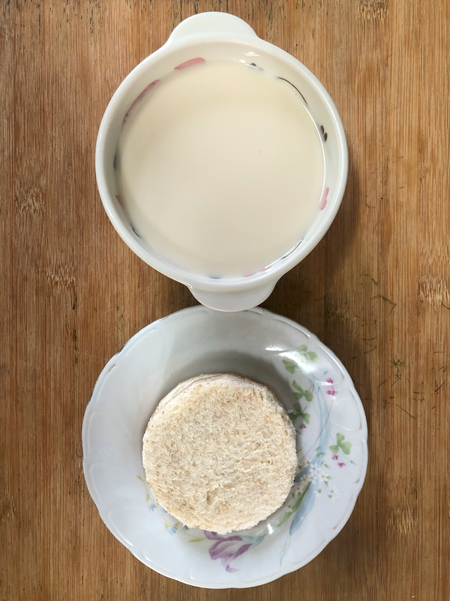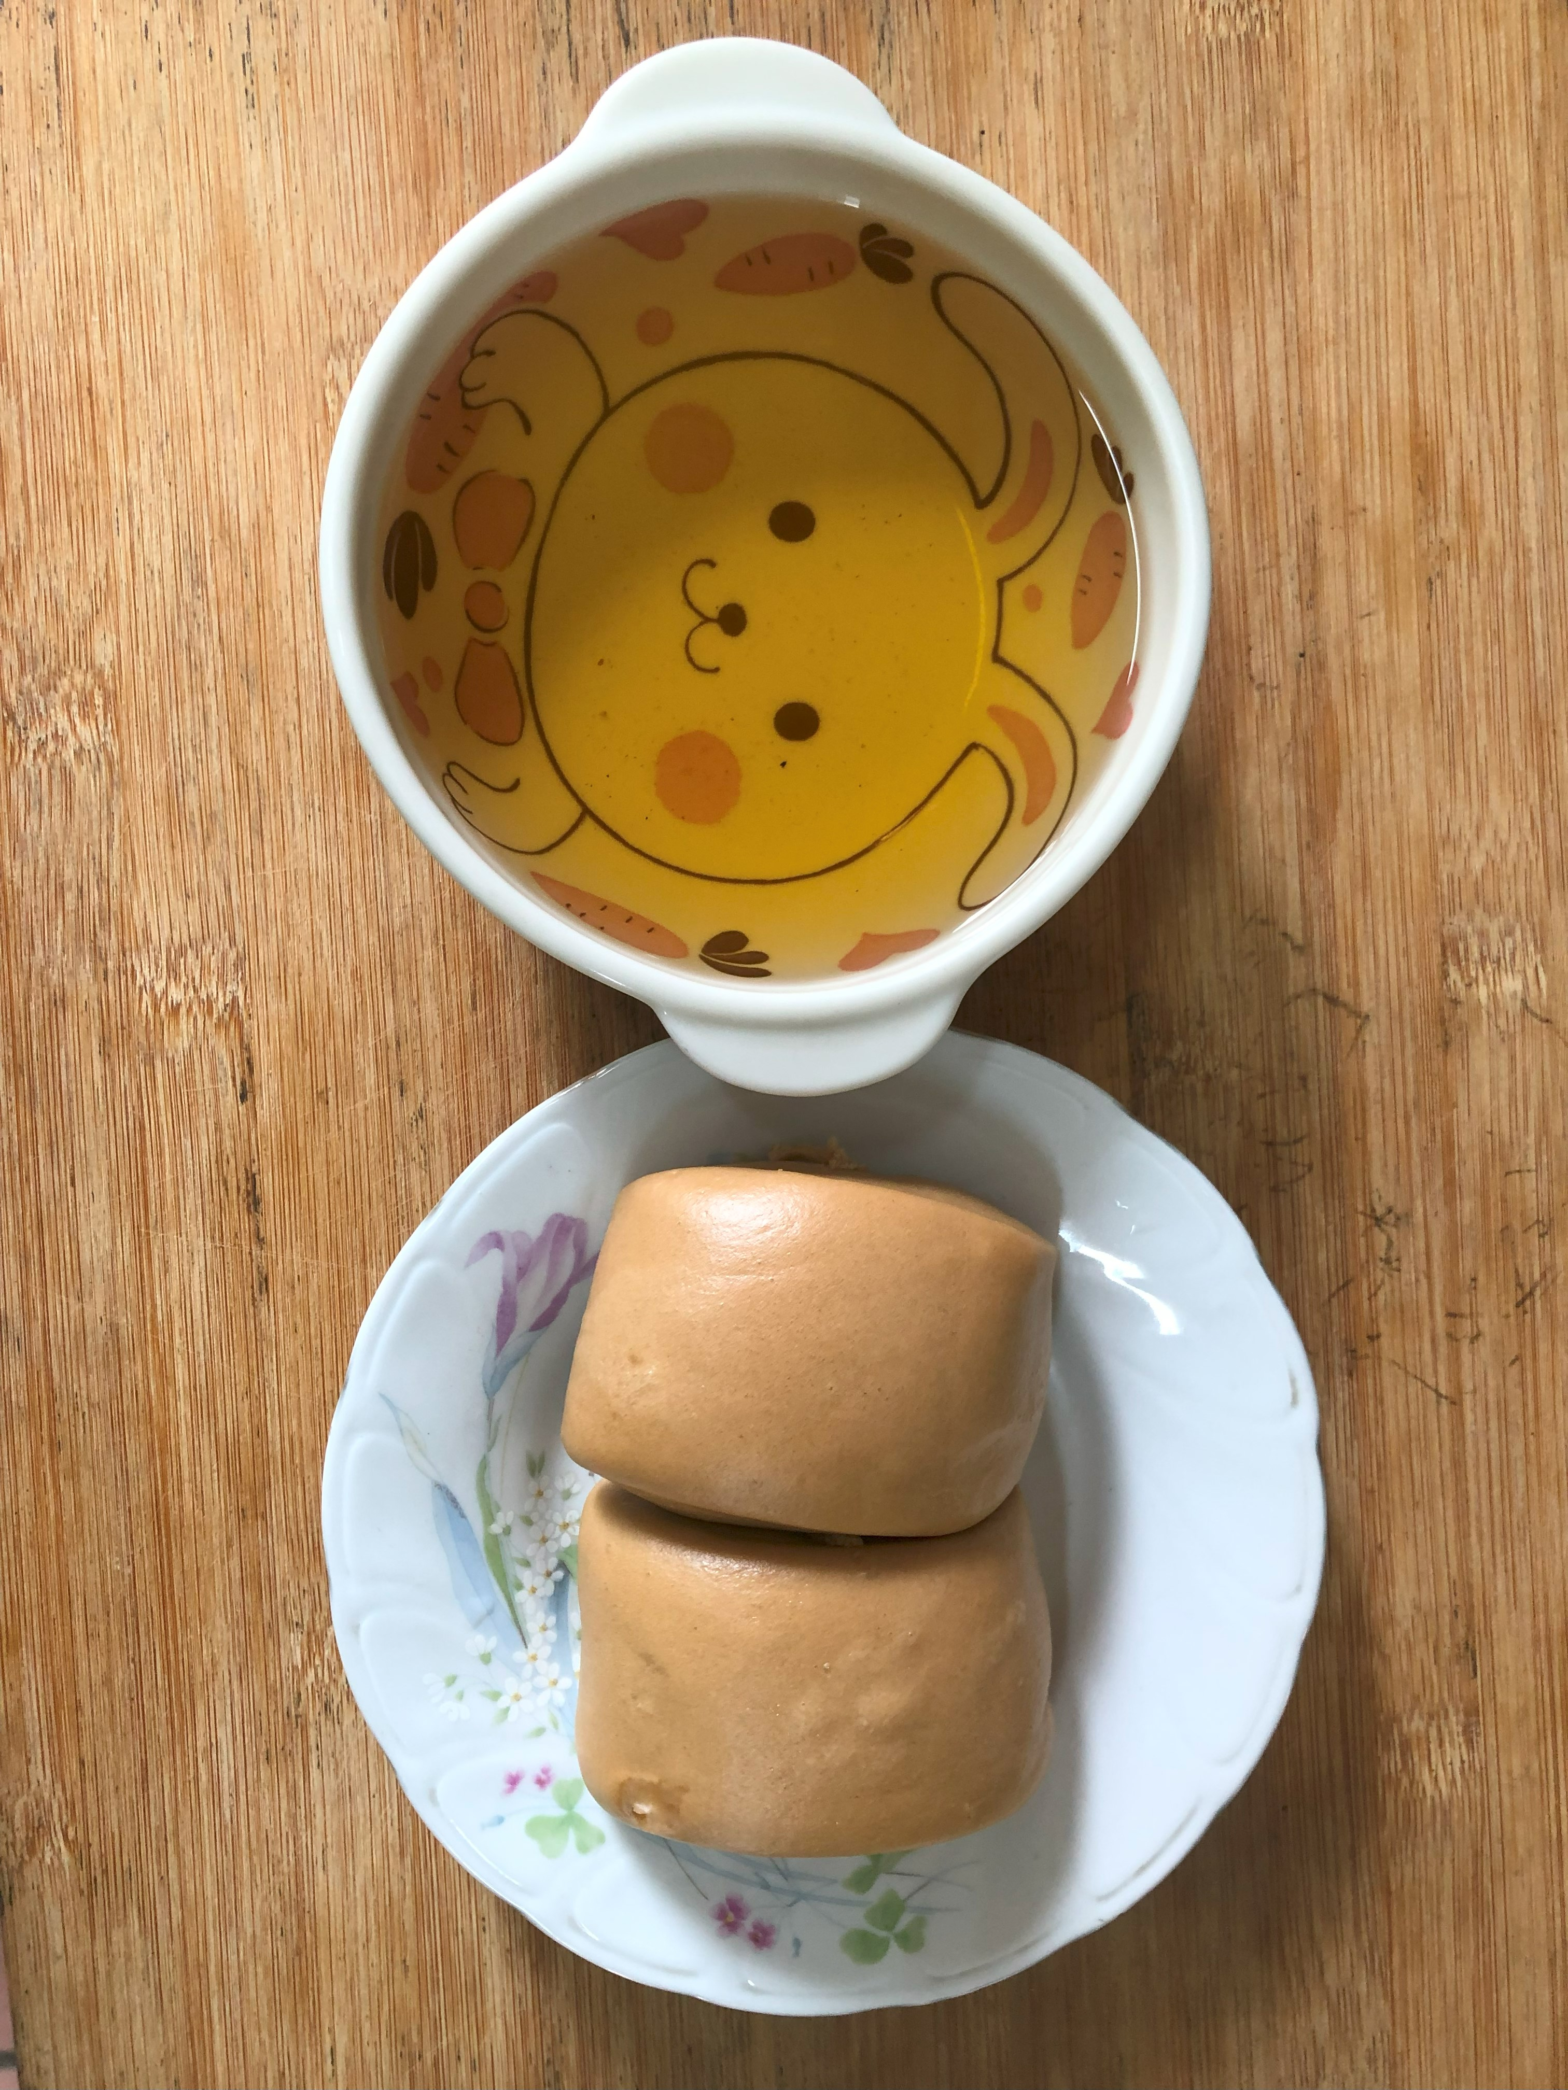
早餐(餐包、豆奶) 下午點心(黑糖饅頭、麥茶)
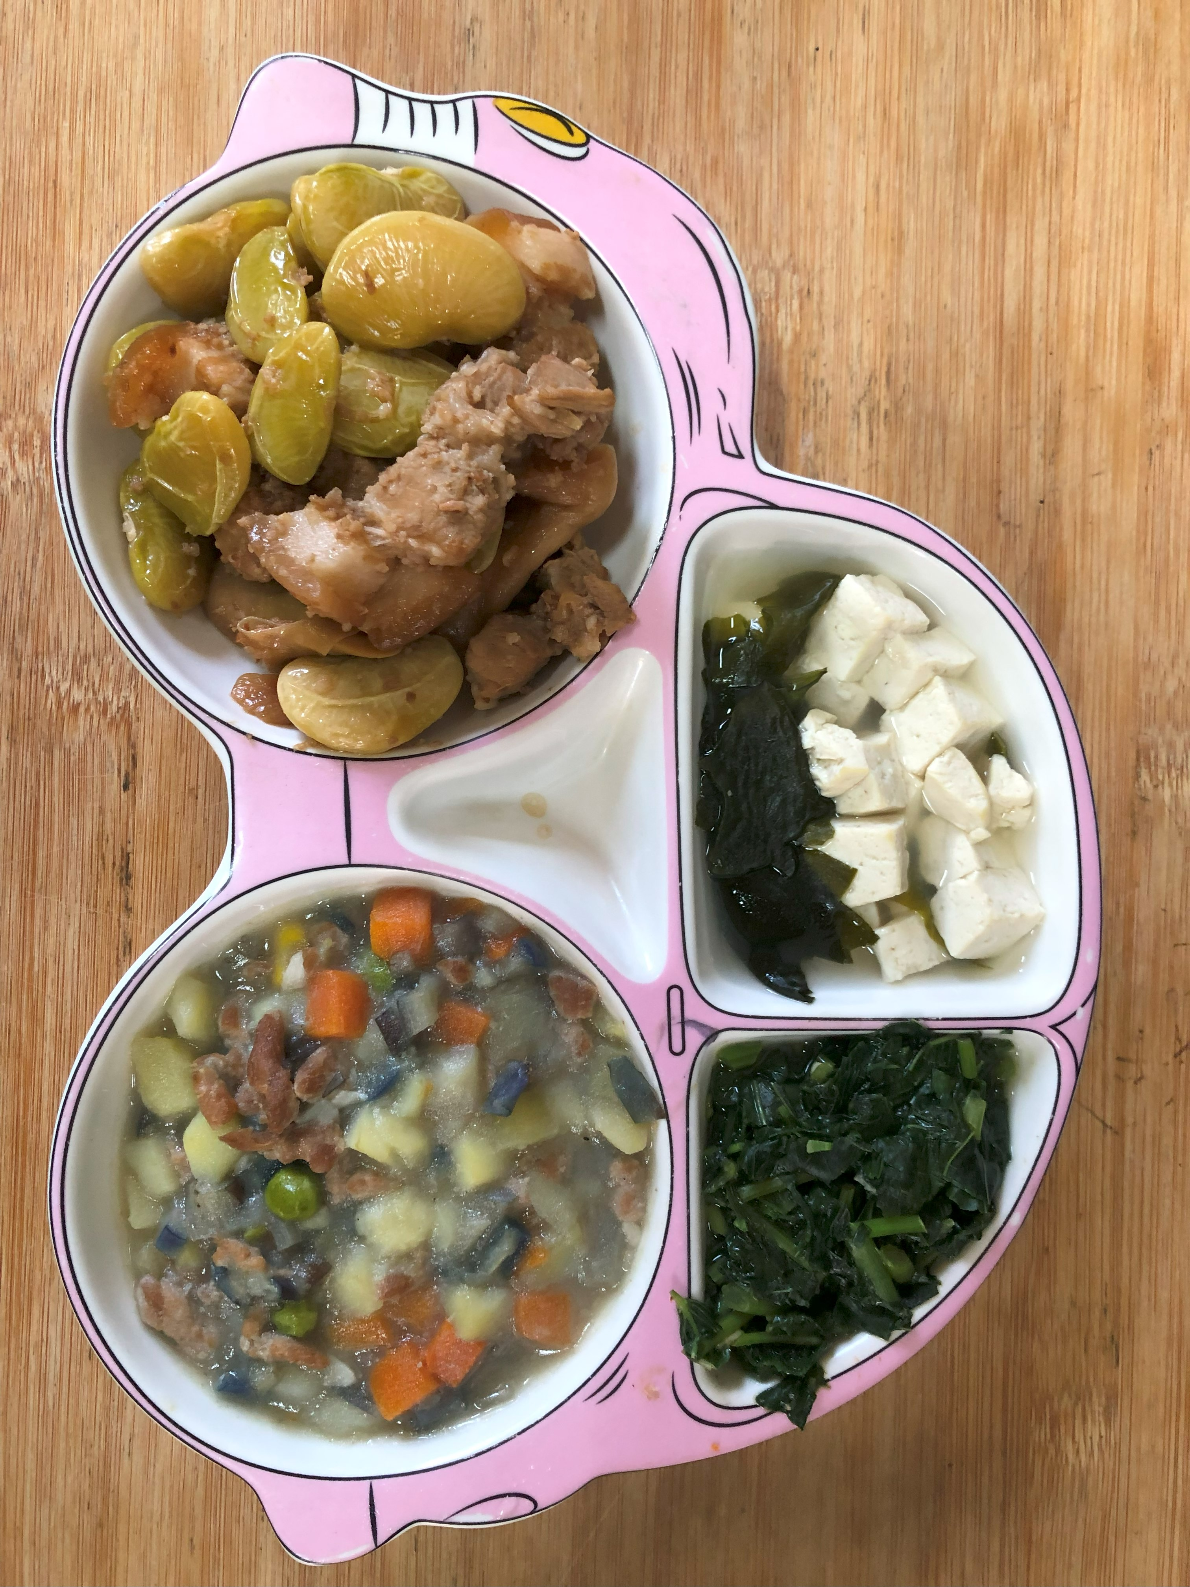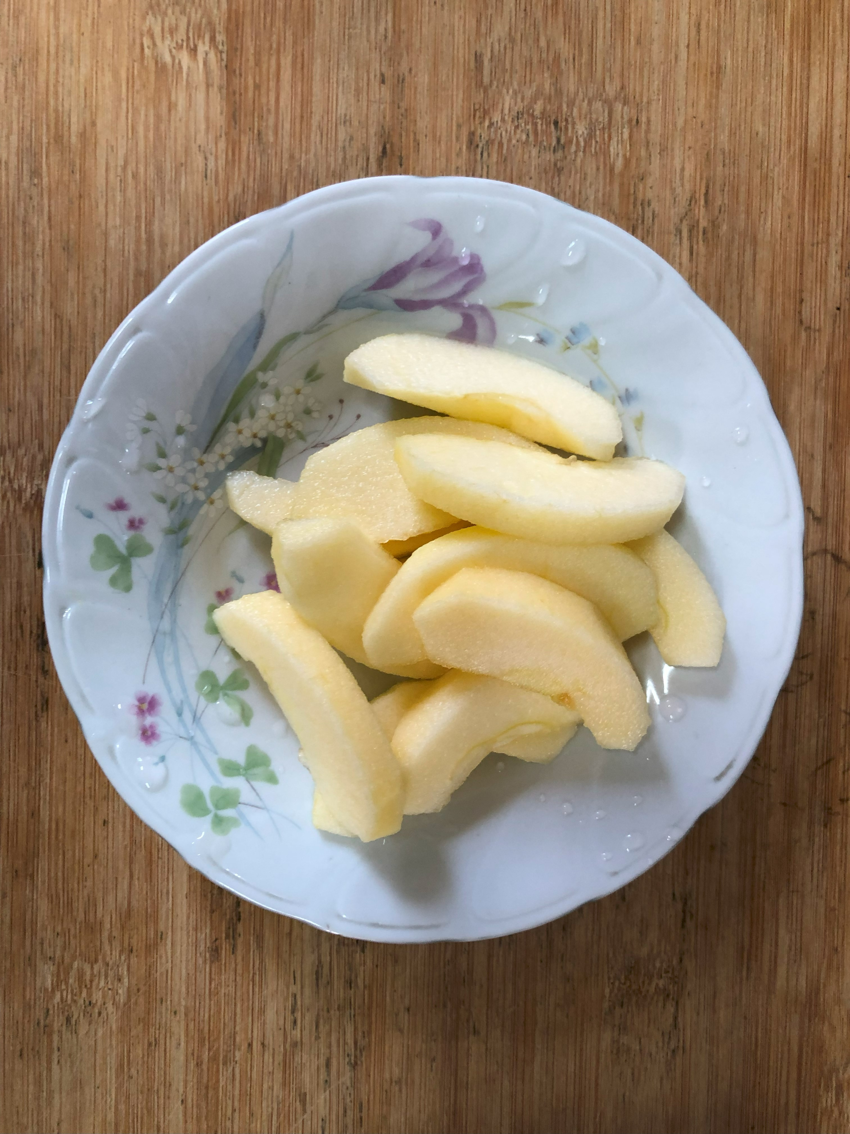
午餐(皇帝豆控肉、馬鈴薯燉肉、炒地瓜葉、味噌湯、蘋果)

